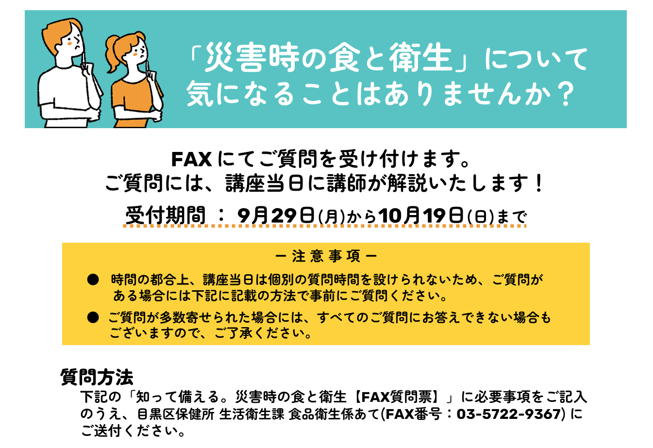

|  |  |  |  |
| --- | --- | --- | --- |
| **知って備える。災害時の食と衛生【FAX質問票】** | | | |
| ふりがな |  | 電話番号 |  |
| 氏　名 |  |
| ご質問 |  | | |